20.06.2023 Поездка
1.Поездка в г.Гаврилов-Ям в кинотеатр на мультфильм «Солнце на блюде»
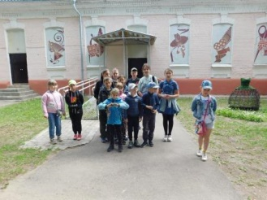

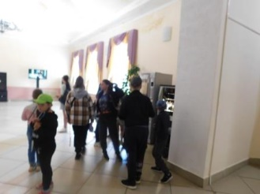
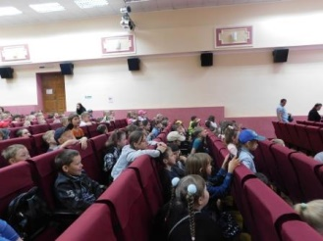
2. Прогулка свежем воздухе
